**CHECK-LIST, DINAMIZANDO A INFORMAÇÃO**

**Thiago Rocha Oliveira ¹**

**Luciano Araújo da Costa²**

**RESUMO:**

Este trabalho apresenta uma ferramenta web que foi desenvolvida para auxiliar na troca de informações entre os colaboradores de uma empresa que necessitam ter as informações sobre os equipamentos que dão manutenção da forma mais rápida e dinâmica possível. Para isso foram realizadas pesquisas entre os técnicos das instituição e utilizados conhecimentos nas linguagens de programação PHP, HTML, Java Script e SGBD na elaboração da plataforma. Ao final do projeto concluído com êxito, e tendo a sua funcionalidade primordial atendida, concluiu-se que sites podem ser ferramentas web importantíssimas para ajudar os mais diversos problemas do dia a dia.

**INTRODUÇÃO:**

A “informação” é a palavra chave hoje em dia em qualquer negócio, uma vez que estar bem informado pode colocar uma empresa em vantagem comercial em relação a uma outra em relação a uma outra concorrente. Dentro dessa visão entende-se que o compartilhamento dessas informações entre os membros do time também é de suma importancia para que todos possam progredir de forma alinhada, planejando cada passo com estratégias bem coordenadas.

Nesse sentido, há uma busca por ferramentas que possam auxiliar nessa tarefa de uma maneira simples, que dispense o usuário de treinamento específica para entender o funcionamento da aplicação, e também pratica, onde seja fácil encontrar as informações desejadas.

Com esses conceitos em mente, foi desenvolvida a aplicação “Check-List”, da qual trataremos no decorrer desse trabalho, e que foi pensado especificamente para atender as necessidades de uma empresa onde os técnicos necessitam trocar informações sobre os serviços executados nos equipamentos, afim de reduzir o retrabalho, executando intervenções que já foram realizados em atendimentos anteriores, sanara pendencias que podem se acumular, gerando um custo maior para a manutenção, ou até mesmo uma indisponibilidade do equipamento, e identificar possíveis melhorias que podem ser aplicadas.

**A NECESSIDADES DA FERRAMENTA CHECK-LIST**

A aplicação Check-List foi elaborada para o cenário onde os técnicos de uma empresa, que necessitam fazer manutenção periódica em maquinas instaladas em vários clientes, em locais diferentes, objetivando manter um determinado padrão de performance e qualidade em todos os equipamentos, seguindo critérios pré estipulados pela companhia.

Para tal, foi criada uma lista de itens a serem observados nos atendimentos, no entanto, outro problema tornou-se evidente com a aplicação desse método, toda vez que um técnico chegava ao local para realizar um atendimento, o mesmo tinha que inspecionar cada item da lista novamente, ainda que o seu antecessor o tivesse feito na visita anterior. Isso acarretava em alguns contra tempos, tais como, o tempo elevado nos atendimentos, duplicidade em pedidos de peças ou até mesmo abertura de chamados, entre outros, sem dúvida isso gera um impacto enorme nos custos final da manutenção dos equipamentos.

Pensando em como contornar essa situação, foram elencados alguns pontos considerados fundamentais para elaboração de uma plataforma que provesse a solução para essa situação.

* Visualizar as condições da máquina de uma forma panorâmica e direta, para entender o que deve ser feito no equipamento.
* Compartilhamento dessas informações de maneira rápida e eficiente, para que toda a equipe esteja simultaneamente alinhada.
* Segurança na disseminação das informações para evitar distorções na comunicação das equipes.

Nesse contexto, chegou-se a conclusão de que a melhor opção para atingir esse objetivo seria uma aplicação web, pois entre as diversas vantagens que esse método pode proporcionar, sem dúvida estão e praticidade de não ser necessária a instalação de um programa no dispositivo, pois o mesmo pode ser acessado de qualquer aparelho através do link, isso só por sua vez já contribui com o desenho do aparelho que executa o software, exigindo menos recursos do mesmo como, processamento, memória e armazenamento.

No entanto, uma aplicação web como essa que traz todas essas facilidades também tem alguns pontos de complexidade a serem observados na construção do software. Em seu artigo Desenvolvimento de grandes aplicações web, Loudon, destaca algumas dessas características.

* Disponibilidade contínua: A aplicação deve estar disponível para acessada a qualquer hora do dia.
* Grande base de usuários: Grandes aplicações web devem suportar um número muito amplo de acessos de usuários.
* Entrega em partes: Diferente de outros aplicativos, as aplicações web tem suas partes entregues pagina a pagina ou conexão a conexão, via Ajax.
* Diversidade: Varias softwares hoje em dia tem ao menos uma versão web, os desenvolvedores devem estar hábitos a escrever códigos que possam ser reutilizados em qualquer lugar.
* Longevidade: Os códigos desenvolvidos devem ser capazes de ter um bom funcionamento mesmos após anos de alterações e manutenções.
* Múltiplos ambientes: Os desenvolvedores web devem escrever códigos que possam se adaptar e ser utilizados em qualquer plataforma ou dispositivo.
* Atualizações em tempo real: As aplicações devem ser capazes de receber atualizações sem que isso gere um impacto.

Destes pontos, alguns deles são essenciais na concepção do projeto Check- List, os quais abordaremos de forma mais ampla no decorrer deste trabalho, e são estes, a disponibilidade continua, longevidade, múltiplos ambientes e as atualizações em tempo real. Estes pontos destacam-se por atenderem as principais características propostas para as necessidades da empresa.

**PRATICIDADE PARA SER USADA**

Sem dúvida alguma o mínimo que se espera de qualquer ferramenta é que ela esteja disponível para ser utilizada a qualquer momento em que ela for requisitada, e em se tratando de uma aplicação web isso também é um ponto crítico, visto que nem sempre a internet disponível é a ideal, no entanto, mesmo assim a aplicação deve ser capaz de carregar as páginas sem problemas, gerando o mínimo de transtorno possível para o usuário. No caso especifico da aplicação Check-List isso também representa improdutividade, visto que uma demora no carregamento de uma página significa um tempo de ociosidade para o técnico que está realizando o atendimento e necessita ter acesso às informações para compreender o estado do equipamento e posteriormente atualiza-las com as intervenções que foram aplicadas.

Tendo em vista essa preocupação, durante o desenvolvimento do projeto foi pensado em criar as paginas o mais simples possível, com o um layout intuitivo, contendo apenas as informações inerentes a máquina, de maneira que o único trabalho que o navegador tenha para carregar a página seja o de receber os dados extraídos do servidor e exibi-los na tela. Importante salientar que isso torna mais fácil a usabilidade da aplicação em qualquer dispositivo, mesmo os mais fracos, uma vez que uma página mais limpa também exige menos processamento do aparelho.

**INFORMAÇÕES DE FORMA DINAMICA**

Como já citado anteriormente, a aplicação foi planejada para apresentar nas suas páginas, apenas as informações necessárias para que a o técnico em atendimento possa ter uma ideia previa da condição da maquina e assim atuar com o foco nos pontos que ficaram pendentes no ultimo atendimento, onde fora realizado o check list. Sendo assim, o layout mais apropriado para atender este requisito foi criar uma tabela listando cada item a ser verificado, organizado por área, zonas do equipamento, e ao lado de cada um deles um botão onde se pode selecionar o status correspondente ao mesmo, como demonstrado na imagem a seguir, que corresponde a faze de elaboração deste conceito.

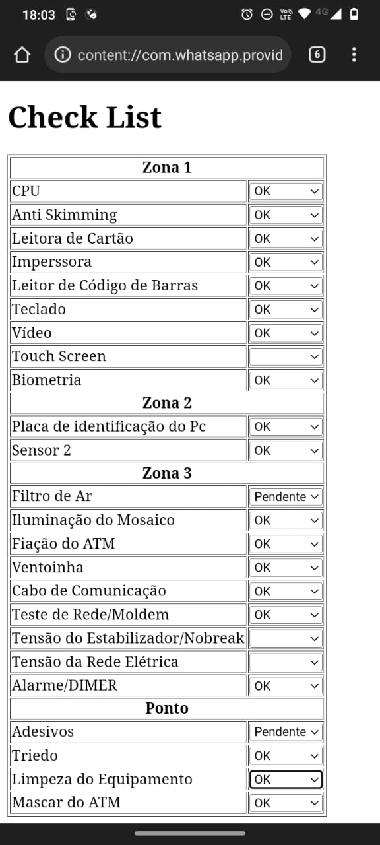

Figura A: Print da tela de smartphone tela desenvolvida em HTML como protótipo

Fonte: O autor

Como possível ver na imagem, a apresentação da página já deixa explicito do que se trata a aplicação e o porquê seu nome. Desta forma será possível não só visualizar os principais pontos de atenção da máquina como também atualizar o status de cada uma deles de maneira simples, o que sem dúvida alguma por sua vez já torna a comunicação das informações entre os membros da equipe mais dinâmica.

**O FUNCIONAMENTO DA APLICAÇÃO**

Com o ideal de ter na aplicação uma ferramenta simples de ser usada, da mesma forma ocorre com sua construção, constituindo-se basicamente em um sistema de busca pelo equipamento, o qual já está cadastrado no banco de dados da empresa, e uma tabela onde serão exibidas e atualizadas as informações pertinentes a máquina. O fato de manter a estrutura da aplicação simples também contribui para a sua manutenção, uma vez que eventualmente, ao longo do tempo, seja necessária a implementação de alguma modificação para atender novas demandas da corporação.

Figura B: Comandos do sistema de busca em PHP

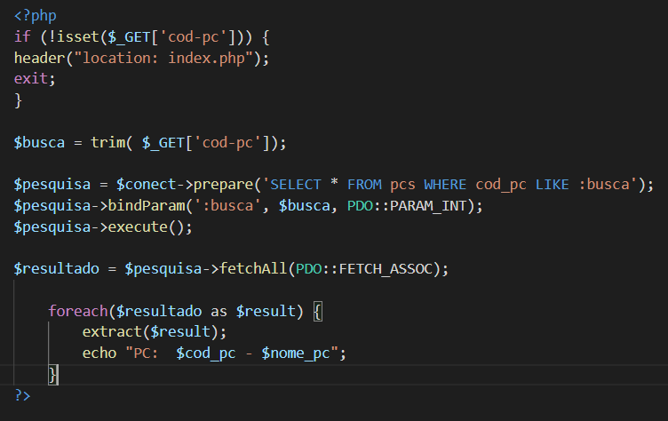

Fonte: O autor

Na figura acima está um trecho do código de busca desenvolvido em PHP, onde é possível ver o método de envio das informações para realizar a pesquisa, além dos comandos SQL usados para realizar a busca no banco de dados, e por fim também os resultados desta consulta que serão mostrados na tela.

**METODOLOGIA**

A ideia para a elaboração desta aplicação surgiu mediante a necessidade de solucionar um problema na comunicação das informações entre os membros da equipe de uma empresa, afim de evitar retrabalhos e manter um padrão de qualidade nos atendimentos e nas maquinas, como já mencionado anteriormente. Para tal foi iniciada uma pesquisa entre os colaboradores desta, afim de entender as necessidades encontradas e também coletar ideias que poderiam facilitar na solução destes, chegando então na definição do conceito desta aplicação.

Sua construção a priori teve como base um conceito em mente, observado por meio de experiências diárias a necessidade de inserir essa aplicação e que com o tempo foi amadurecendo conforme foi sendo estudado. Foi realizado pesquisas acerca do assunto para que se desse inicio a sua fundamentação teórica. Por meio dela houve a conclusão das ferramentas que seria necessária para o desenvolvimento do aplicativo, colocando sempre em vista sua qualidade e eficácia.

Na construção deste projeto foram utilizadas algumas ferramentas, as quais abordaremos veremos como um pouco mais detalhes a seguir.

**PHP 8**

O php é uma linguem de programação, muito utilizada em desenvolvimento web, que trabalha com scripts, do lado do servidor, exigindo menos trabalho de processamento do lado do cliente. Em sua versão 8.0, além de outras atualizações, vale a pena destacar a implementação de um servidor próprio na ferramenta, o que ajuda bastante pois já dispensa o uso de outros programas para auxiliar nessa questão.

O PHP 8.0 é uma grande atualização da linguagem PHP. Ele contém muitos novos recursos e otimizações, incluindo argumentos nomeados, tipos de união, atributos, promoção de propriedade do construtor, expressão de correspondência, operador nullsafe, JIT e melhorias no sistema de tipos, tratamento de erros e consistência ( <https://www.php.net/releases/8.0/en.php>).

**MySQL e Workbench**

MySQL é um software de gerenciamento de banco de dados gratuito, que utiliza a linguagem de programação SQL. Segundo o próprio site oficial da aplicação, “O MySQL Database Service é um serviço nativo do Oracle Cloud Infrastructure totalmente gerenciado, que automatiza tarefas como backup e recuperação e correção de banco de dados e sistema operacional” (<https://docs.oracle.com/en-us/iaas/mysql-database/doc/getting-started.html>).

Workbench é a ferramenta oficial de interface gráfica para gerenciamento dos bancos de dados no MySQL. Por meio dela é possível criar, atualizar ou até mesmo deletar os bancos de dados de uma forma visual.

**Visual Studio Code**

O visual studio code, ou VSC como também é popularmente conhecido, é um editor de condido fonte leve porem poderoso. Está disponível para as principais plataformas de sistemas operacionais, Windows, MacOS e Linux. Além disso tem suporte a vários tipos de linguagem de programação e extensões, fazendo do mesmos uma excelente ferramenta para desenvolvimento de softwares.

A pesquisa científica depende da formulação adequada do problema, isto porque objetiva buscar sua solução

**RESULTADOS E DISCUSSÕES**

Toda criação de qualquer software, passa necessariamente por um processo inicial de amadurecimento, no qual são feitas várias discursões acerca da aplicação a ser desenvolvida, onde são trazidas a tona, todas as funcionalidades, ou ferramentas possíveis de serem implementadas no projeto, desde o conteúdo até , layout da tela, designer de botões e etc. tudo a fim de obter o melhor resultado final para o cliente, fazendo assim com que o mesmo tenha uma experiencia de usabilidade agradável.

No caso da aplicação check-list, além do já mencionado acima, existe um fator que é fundamental para o sucesso da ferramenta, que o a praticidade, uma vez que a referida terá um uso diário e continuo pelos seus usuários, este tornou-se o ponto principal durante as pesquisas para elaboração da ferramenta, visto que caso o manuseio da mesma demanda-se mais tempo de atendimento do técnico, o uso da mesma não faria mais sentido por estar onerando ainda mais o serviço a ser executado.

Expostas essas questões, foram vistas como atendidas as necessidades primarias apontadas na elaboração de projeto, e partindo deste ponto torna-se possível visualizar quais melhorias futuras podem se implementadas ao projeto, tornando-o uma ferramenta cada vez mais robusta e confiável.

**CONCLUSÃO**

Mediante o apresentado o decorrer deste, é possível concluir que foram adquiridos conhecimentos e empregadas técnicas de linguagem em PHP, HTML CSS e Java Script, além de gerenciamento de bancos de dados, sem dúvida alguma, todos conhecimentos essenciais para o desenvolvimento de aplicações web.

Outro fator importante foi a pesquisa feita para compreender e buscar uma solução viável para o problema encontrado, o que nos traz a reflexão sobre como possível desenvolver ferramentas, mesmo em formato de aplicações web, para auxiliar na resolução de problemas do dia a dia.

**REFERÊNCIA**

Loudon, Kyle, Desenvolvimento de grandes aplicações Web / Kyle Loudon ; tradução Rafael Zanolli. -- São Paulo : Novatec Editora ; Sebastopol, Calif: O'Reilly, 2010.

<https://www.php.net/releases/8.0/en.php>

<https://docs.oracle.com/en-us/iaas/mysql-database/doc/getting-started.html>

<https://www.hostinger.com.br/tutoriais/o-que-e-mysql>